№ п/п | Наименование товара | Показатели для определения соответствия товара | Ед. изм. | Кол-во
1 | Смеситель  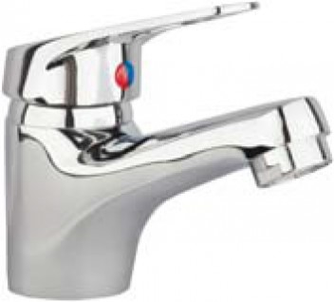 | Смеситель должен предназначаться для раковины. Должна быть моноручка (однорычажный). Положение ручки должно быть сверху. Излив должен быть прямой, короткий, неповоротный. Длина излива в пределах от 8 до 13 см. Кран букса должна быть керамическая. Материал должен быть цельнолитая латунь хромированная. Должен быть с функцией автослива. В комплекте должна быть подводка для воды. Длина подводки 30см. | шт. | 29
2 | Смеситель для кухни.  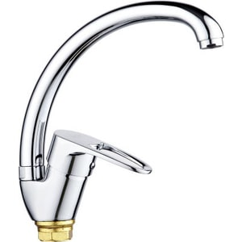 | Смеситель должен предназначаться для крепления на кухонной раковине. Излив должен быть U-образный (изогнутый), литой. Ручка должна быть одна и крепиться должна сбоку. Крепление должно быть шпилька. Материал должен быть ЦАМ. | шт. | 1
3 | Смеситель для кухни с вытяжной излив  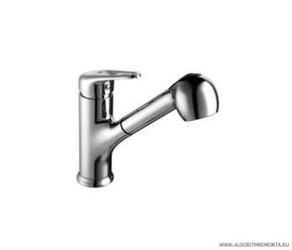 | Смеситель должен предназначаться для крепления на кухонной раковине. Излив должен быть высокий, поворотный, выдвижной. Ручка должна быть одна и крепиться должна сбоку. Картридж должен быть с керамическими пластинами. В комплекте должна идти гибкая подводка для воды. Цвет должен быть хром. | шт. | 2

